1. Справочники
   1. Судебные участки

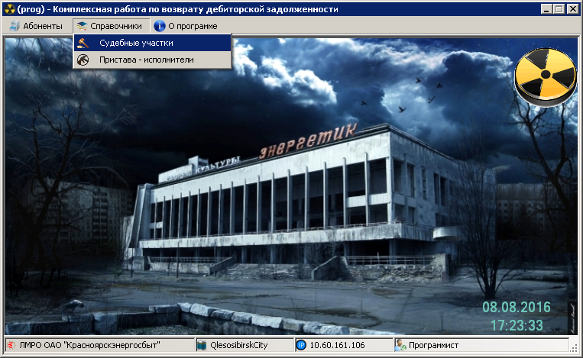

Судебные участки классифицируются, по отношению к той или иной Судебной инстанции (Мировой или Федеральный суд). Судьи классифицированы таким же образом.

1.1.1. При добавлении в справочник нового Судьи….

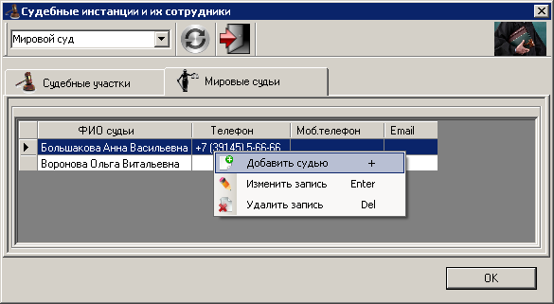

Запись привязывается к выбранной Судебной инстанции…

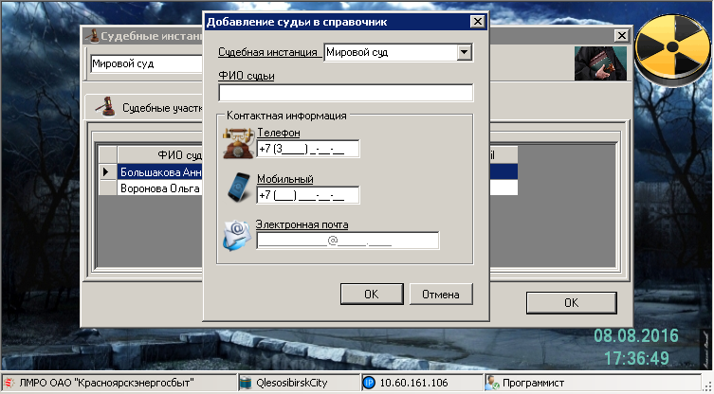

…в процессе редактирования информации новой записи, инстанцию можно поменять. Таким образом после нажатия ОК, запись нового судьи будет добавлена в Справочник, и привязана к инстанции выбранной в диалоге «Добавление судьи в справочник». В данном диалоге поле ФИО судьи не может быть пустым, об этом пользователь будет предупреждён при попытке добавить соответствующую запись в Справочник. Контактная информация судьи не является обязательной к заполнению.

1.1.2. Добавление в Справочник нового судебного участка происходит аналогичным образом,

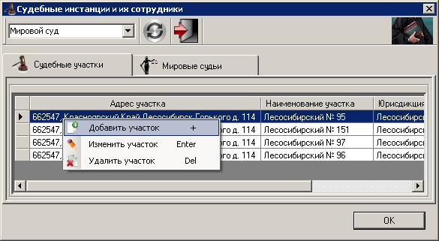

Запись привязывается к выбранной той или иной инстанции.

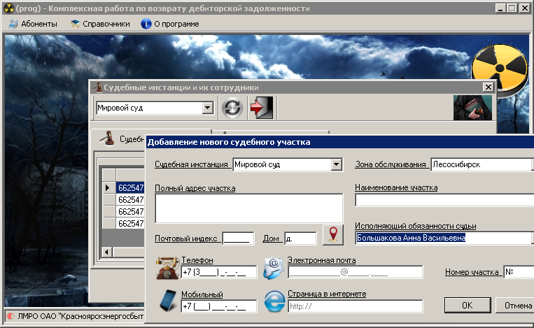

В данном диалоге, все поля кроме контактной информации, являются обязательными к заполнению. Роль исполняющего обязанности судьи можно выбрать лишь среди судей принадлежащих к выбранной инстанции. При изменении инстанции, список судей обновляется.

1.2. Пристава – исполнители.

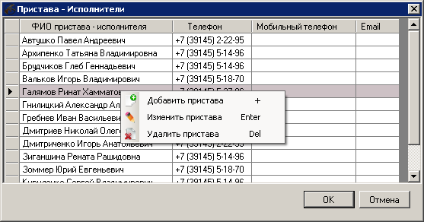

Добавление пристава в справочник происходит аналогичным образом.

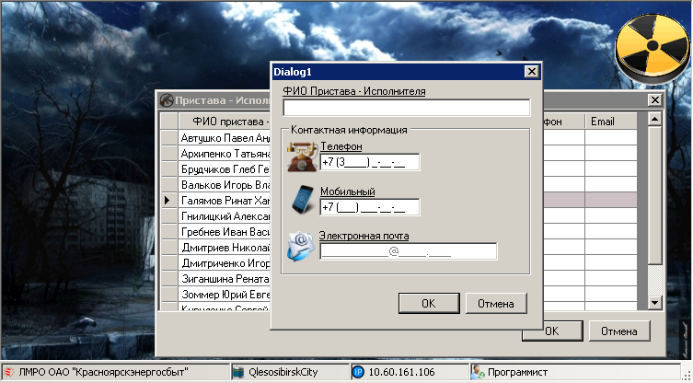

ФИО пристава заполняется полностью и является обязательным полем. Контактная информация может быть пустой.